PROJETO DE LEI Nº , DE 18 DE FEVEREIRO DE 2025.

“INSTITUI A SEMANA MUNICIPAL DE ALEITAMENTO MATERNO NO MUNICÍPIO DE SUMARÉ E DÁ OUTRAS PROVIDÊNCIAS”.

Autoria: Vereador Dudu Lima.

O EXMO. SR. PREFEITO MUNICIPAL DE SUMARÉ,
Faço saber que a Câmara Municipal aprovou e eu sanciono e promulgo a seguinte Lei:
Art. 1º Fica instituída a “Semana do Aleitamento Materno”, no âmbito do Município de Sumaré, a ser celebrada anualmente no mês de agosto de cada ano.
Art. 2º A Semana do Aleitamento Materno ocorrerá por intermédio de eventos de conscientização da população através de palestras, depoimentos e outros, incentivando a amamentação como estratégia eficaz na redução da mortalidade infantil, além do incentivo para a doação do leite materno.
Parágrafo único: As ações poderão ocorrer nas unidades de saúde, nas unidades escolares e nos Centros de referência da assistência social, com o fito de viabilizar o diálogo, ensinando valores humanos e a valorização da saúde e da vida da mulher e do bebê.
Art. 3º Esta Lei entra em vigor na data da sua publicação.
Art. 4° Revogam-se as disposições em contrário.

Sala das Sessões, 18 de fevereiro de 2025.
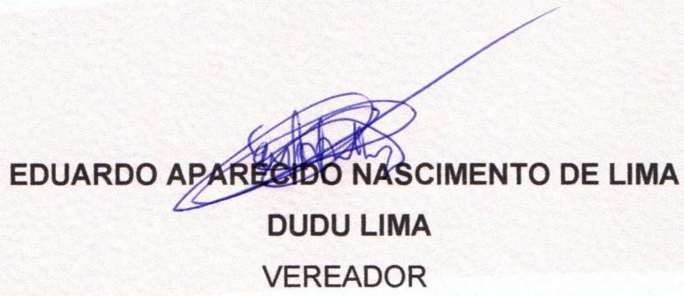
JUSTIFICATIVA
De acordo com o Ministério da Saúde, a amamentação é a estratégia mais eficaz na redução da mortalidade infantil. Estima-se que ações de promoção do aleitamento materno e da alimentação complementar saudável sejam capazes de diminuir, respectivamente, em até 13% e 6% a ocorrência de mortes em crianças menores de 5 anos.
Considerando que na semana de 01 a 07 de Agosto comemora-se a “Semana Mundial do Aleitamento Materno”, venho apresentar o referido Projeto de Lei para que anualmente nessa semana do mês de agosto possamos nos debruçar sobre este tema tão importante proporcionando à comunidade o acesso a palestras, materiais e outros afins para ampliar e fortalecer discussões a respeito do tema.
Vendo a necessidade de existirem mais ações relacionadas à amamentação, propomos essa semana de conscientização e aprendizado como um passo inicial à saúde de nossas crianças desde seu nascimento.
Com este projeto pretendemos destacar a importância da amamentação dos bebês desde seu nascimento, além de incentivar a doação de leite materno.
Em face do exposto e, por entender que a medida se revela justa e oportuna, apresentamos o presente projeto, contando desde já, com o apoio dos nobres vereadores desta Casa.

Sala das Sessões, 18 de fevereiro de 2025.

